岳阳市定点零售药店“慢特病门诊服务”
申报受理评估与退出细则
（征求意见稿）

为更好地方便基本医疗保险特殊病种门诊参保人员就近购药，不断提升医疗保障服务能力，进一步规范全市定点零售药店开展慢特病门诊药店服务管理（以下简称“慢特病门诊服务”），根据《湖南省医疗保障局关于进一步规范全省定点零售药店开展特殊病种门诊药店服务管理的通知》精神，结合岳阳实际，制定本细则。
一、申请受理
符合条件的岳阳市定点零售药店均可向受理机构提出“慢特病门诊服务”申请，受理机构应在受理之日起3个月内完成核查评估，符合条件的，签订服务协议，并纳入系统管理。
（一）受理机构
市医保经办机构负责市城区定点零售药店“慢特病门诊服务”的申报受理评估工作。各县市和屈原区医保经办机构负责本辖区内定点零售药店“慢特病门诊服务”的申报受理评估工作。
（二）申报时间和方式
申报时间为每季度的第一个月的工作日（遇节假日不顺延）。申报方式为书面申报，符合条件、材料齐全且自愿申报的定点零售药店均可申报。
（三）申报条件
1.岳阳市境内已取得合法药品零售经营许可证的岳阳市定点零售药店。
2.经营场所相对固定，并有一定规模。经营场所如为租赁，原则上应能提供5年以上的有效租赁合同，租赁合同开始日期应当为零售药店申请开展“慢特病门诊服务”之日起开始计算。
3.设立独立的慢特病门诊业务场所，并设有开票区、顾客休息区、收银区、药房和库房等区域。
4.慢特病门诊经营场所至少应能配备2名执业药师，提供处方审批和调配、合理用药指导等服务。
5.配备慢特病门诊病种90%以上的基本药物。
6.对外销售慢特病门诊药品已纳入集采的，价格不应高于同通用品名、同剂型的集采药品价格，对外销售慢特病门诊药品未纳入集采的，价格不应高于公立医院挂网采购价（以省公共资源中心提供的公立医院药品挂网价格为参照），同时予以适当优惠（下浮5%以上），且不得明显偏离市场价格。
7.具备相对应的计算机管理条件。能够连接医保网络专线，承诺与医保部门实时联网，真实、全面、准确、及时上传数据和结算费用，有24小时视频监控和完善的进、销、存系统。承诺对销售的慢特病门诊药品实行扫码上传。设置身份识别(身份证、社保卡或电子医保凭证)读卡器及人脸数据采集系统，所有慢特病门诊病人均需通过身份识别或者人脸数据采集进行身份确认，并对购药人(委托人)身份信息或图像信息进行采集。
8.根据公众健康需求、管理服务需要、区域卫生规划等要求，与其他协议慢特病门诊药品零售药店之间应保持一定距离。
（四）提供材料
1.基本医疗报销特殊门诊药店申请表。
2.营业执照、药品经营许可证复印件。
3.门店专业技术人员名单和执业药师资格证等资质材料。
4.经营场所的相关证明材料、药品配备情况和价格执行情况材料（包括申报前一年药品进销存台账、存量药品销售价格和公共资源交易中心挂网价格等）。
5.服务协议、内部管理制度、运营方案等。
6.信息系统基本情况、网络结构相关材料。
7.承诺书。
二、核查评估
零售药店提交申报材料后，由受理机构组织医疗保障、医药卫生、财务管理、信息技术等专业人员对申请零售药店开展核查评估，并填写《慢特病门诊服务评估表》。评估的主要内容包括：
（一）核查经营场所面积和租赁时间和申报材料是否一致。
（二）核查零售药店相关证件和专业技术人员的资质材料，以及执业药师的注册和到岗情况。
（三）核查慢特病门诊服务场所是否按照要求设置了合理区域。
（四）核查零售药店是否设立了慢特病门诊病人档案存放区域和设备。
（五）核查信息系统硬件设施，是否有专门的服务器，并配备了身份证读卡器、人脸数据采集设备和监管码扫描设备。
（六）核查慢特病门诊区域是否设置了相应的服务岗位并配备了专门人员，并评估慢特病门诊服务流程是否规范合理。
（七）随机抽查药物，并查看库存，评估是否达到备药要求，同时，检查是否建立库存管理制度，制度内应有“每年度至少进行一次盘底并记录台账备查”的内容。
（八）核查申报药店近三年是否有基本医疗保险的重大违规违约行为，是否收到过药品监督、卫生健康等部门的行政处罚。
三、协议签订和验收
对核查评估通过的定点零售药店，经批准通过后予以公示，组织召开拟新增慢特病门诊药店会议，提出管理要求，签订服务协议。
对签定慢特病门诊服务协议的零售药店，应主动安装信息系统，做好调试工作，理顺业务办理流程，报受理机构验收通过后开通门诊慢特病相关医保服务权限。
四、退出机制
根据《医疗保障基金使用监督管理条例》的规定，岳阳市定点零售药店以骗取医疗保障基金为目的，实施了该条例第三十八、三十九条规定所列行为，经医疗保障行政部门查处后应解除服务协议的，由医保经办机构解除其定点零售药店“慢特病门诊服务”协议。
本办法自印发之日起施行，有效期二年。

附件：1.岳阳市定点零售药店“慢特病门诊服务”申报受理评估流程图
2.基本医疗保险特殊门诊药店申请表
3.承诺书

附件1
岳阳市定点零售药店“慢特病门诊服务”
申报受理流程图
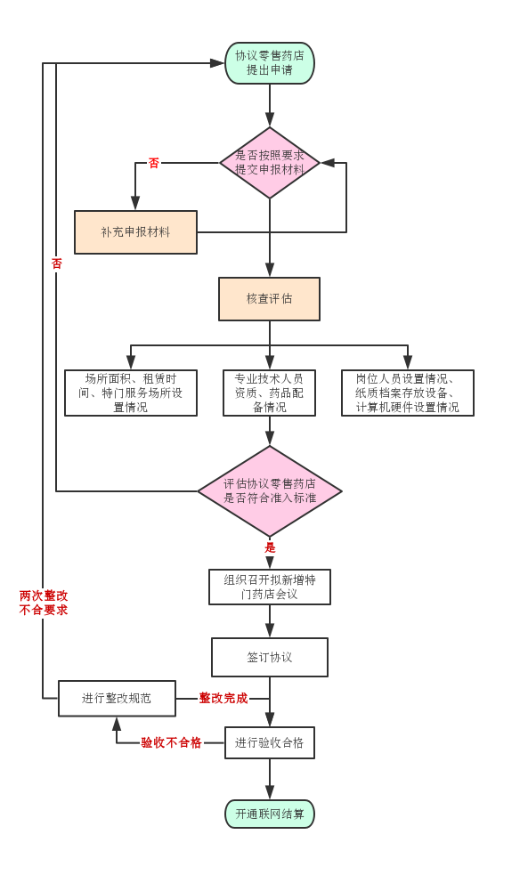
定点零售药店提出申请

评估定点零售药店是否符合准入标准

开通门诊慢特病相关医保服务权限

附件2
基本医疗保险特殊门诊药店申请表

机构名称
地 址 |  |  | 邮 编
开业时间 |  | 营业面积 |  | 仓库面积
药店类型 |  | 经营范围
法定代表人 |  |  | 联系电话
医保负责人 |  |  | 联系电话
经 办 人 |  |  | 联系电话
营业执照统一信用代码
药品经营许可证号编号
POS机商户编号 |  |  | 终端编号
慢特病门诊服务区药品配备情况
西 药 |  | 中成药 |  | 中药饮片
慢特病门诊服务区工作人员情况
姓 名 | 岗 位 | 资格证编号 |  | 本人签名
计算机系统情况
系统名称 |  |  | 上线时间
是否有完善的进销存数据库  是¨ 否¨ |  |  | 数据库启用时间
开发商 |  |  | 维护运营商
是否是医疗保险协议机构  是¨ 否¨ |  |  | 经办机构层级
申报单位意见
 | 我机构自愿申请成为岳阳市开展慢特病门诊服务的定点零售药店，愿意为岳阳市参保职工、居民提供规范、优质的慢特病门诊购药服务，并遵守岳阳市基本医疗保险相关制度和规定，合法经营，规范服务，如有违规违约行为，愿意承担相应责任。
 | （单位印章）
 | （法人代表印章/签字）
 | 经办人签字：
 | 申请时间： 年 月 日

附件3
承诺书
医保事务中心：
现我机构 向你中心申请开通“慢特病门诊服务”，并承诺：
1.提供的所有材料是真实的、合法的。
2.所销售慢特病门诊药品已纳入集采的，价格不应高于同通用品名、同剂型的集采药品价格，所销售慢特病门诊药品价格未纳入集采的，价格不高于公立医院挂网采购价，在此价格基础上下浮5%以上的优惠，并及时在医保结算系统中维护药品最高零售价和实际销售价格。
3.慢特病门诊场所专营“准字号”药品，不经营和提供“食字号”“健字号”食品以及生活用品、医疗器械等。
4.建立健全慢特病门诊病人的审批表、处方、购药清单、购药记录、药品配送原始凭证、代购（领）情况登记等购药电子档案和纸质档案。
5.设立送药上门服务电话，对因行动不便或病情危重的参保职工、居民提供免费送药上门服务。
6.遵守基本医疗保险协议零售和慢特病门诊服务药店规定，规范经营，诚信经营，向参保职工提供优质高效的慢特病门诊购药服务。
（盖章）
年 月 日

